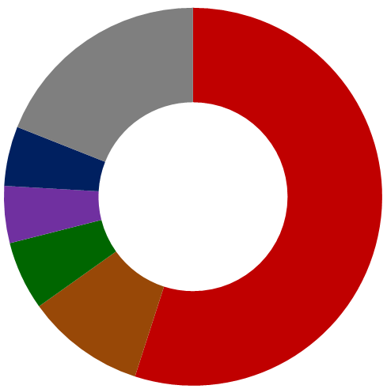

**世界**を**呼び込め！**

山形県委託事業　外国人観光客接遇研修事業（山形県インバウンド・国際交流推進課）

**お問合せ 事務局：株式会社フィデア総合研究所 担当：齋藤(信)、道家 TEL 023-626-9017**

**外国人観光客向け**

各会場

先着３０名

参加無料

**株式会社**

**ヒト・コミュニケーションズ**

**渋 谷 英 輝 氏**

ヒト・コミュニケーションズ東北

支社に於いて観光・MICEに特化した

人材サービス業務を担当。

ボランティアガイド育成事業や外国

人観光客受入事業の運営等、インバウ

ンド関連事業の運営実績多数。

講 師 紹 介

**免税店でない店舗**

**の方も、ぜひご参加**

**ください。**

資料：山形県インバウンド・国際交流推進課「外国人旅行者受入実績調査」

**ﾀｲ･ｼﾝｶﾞ**

**ﾎﾟｰﾙ･ﾏﾚｰｼｱ**

**9,758人**

**香港**

**9,378人**

県内を訪れる外国人旅行

者数は、震災直後に減少

しましたが、ここ数年は

急増しており、震災前

(2010年 83,722人)と

比較しても２倍以上増加

しています。

また、県内を訪れる旅行

者の半数以上は台湾から

となっています。



**その他**

**36,269人**

**台湾**

**105,156人**

**国籍･地域別旅行者数の内訳**

**中国**

**11,271人**

**韓国**

**19,468人**

**2017**

**(H29)**

データ

で実感

※ 両会場とも、内容は同じです。

※ 裏面の申込書に記入の上、ＦＡＸしてください。

研修メニュー

**山形県内を訪れる外国人旅行者数は年々増加**

単位:人

10万

20万

**191,300**

**127,731**

**96,847**

**49,755**

**68,217**

(速報値)

**2017**

**（H29）**

**2013**

**（H25）**

**2014**

**（H26）**

**2015**

**（H27）**

**2016**

**（H28）**

**接客の演習**

**免税手続**

**の演習**

**消費税の**

**免税制度とは**

**外国人観光客**

**の基礎知識**

月

山形会場

13:30～15:30(開場13:00)

【会場】村山総合支庁402会議室(４F)

(山形市鉄砲町2-19-68)

日

月

**８**

**２７**

庄内会場

13:30～15:30(開場13:00)

【会場】庄内総合支庁41号会議室(４F)

(三川町大字横山字袖東19-1)

日

金

**８**

**３１**

月

おもてなし・免税対応研修



**免税手続き･おもてなし研修 参加申込書**

FAX 023-630-3371

【山形県 商工労働部 商業･県産品振興課 行き】

**●申込期限 平成30年8月22日(水)**

・申込期限を過ぎた場合は電話にてお問合せください。

・受付票、受講票等は発行しません。当日会場までお越しください。

・先着順の受付とします。会場の定員を超えた場合、お申込みいただけないことがございます。

・記入いただいた個人情報については、本研修に関する目的以外で利用することはありません。

・参加者の欄が足りない場合は、本書をコピーしてご利用ください。

|  |  |  |  |
| --- | --- | --- | --- |
| ご氏名 | |  | |
| 企業名・店舗名・団体名・所属 | |  | |
| 参加会場 ※ 参加する方に○ | | 山形会場 | 庄内会場 |
| ご連絡先 | 電話番号 |  | |
| E-mail |  | |

|  |  |  |  |
| --- | --- | --- | --- |
| ご氏名 | |  | |
| 企業名・店舗名・団体名・所属 | |  | |
| 参加会場 ※参加する方に**○** | | 山形会場 | 庄内会場 |
| ご連絡先 | 電話番号 |  | |
| E-mail |  | |